今日动态
2023.12.27
一、早晨入园
今天应到30人，实到28人，请假的有赵玥、魏沐恩。大部分小朋友都按时来到了幼儿园，佘欣怡、洋洋来的太晚啦，区域游戏都没有时间玩了！注意一下休息规律哦！
二、区域游戏
喝完牛奶，小朋友们自主开展区域游戏。
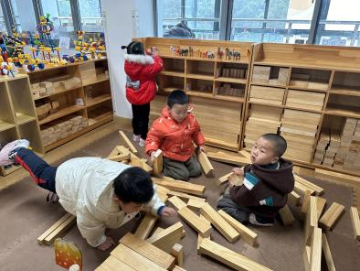 | 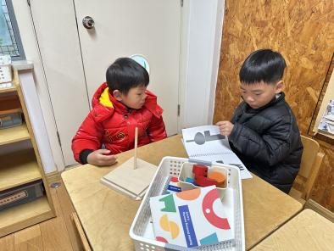 | 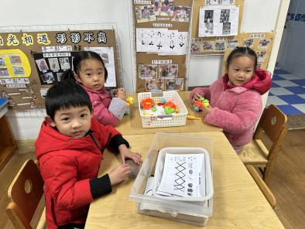
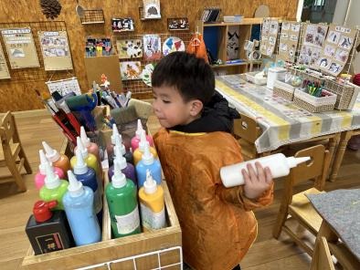 | 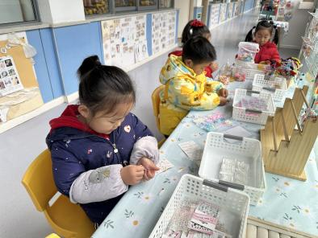 | 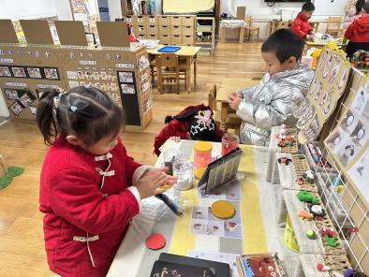

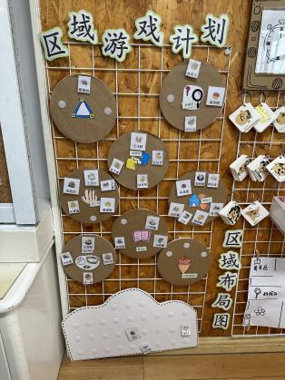 | 万能工匠区 | 蔡锦然、洋洋
 | 地面建构区 | 婉婉、当当、优优、佑佑
 | 桌面建构区 | 睿睿、金子皓（汽车）、万弈（小狗）
 | 益智区 | 六六、张子俊（飞行棋）、洛洛、布丁（影子）
 | 科探区 | 北北（磁铁）、暖暖、卓沐锦（小乌龟）
 | 美工区 | 小咪、佘欣怡、六一、肉肉、安安
 | 图书区 | 桐桐、程程、付雨瞳（看书）
 | 饰全饰美 | 刘佳怡、墨墨、双双、小智
三、集体活动
这是一节环保教育类的社会活动，活动将通过多通道帮助幼儿了解鸟儿是人类的朋友，它们是树林卫士，是天生的捕虫高手、是农民的帮手，还可以为花木传播花粉和种子，为大地增添了生机与活力。活动旨在引导幼儿要爱护小鸟，并用实际行动来保护小鸟，不伤害小鸟，初步建立保护鸟类保护环境的意识。
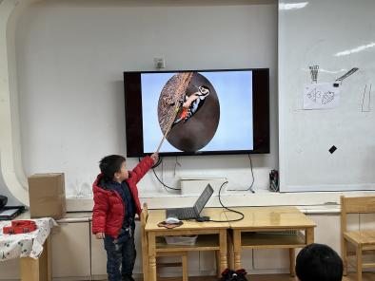 | 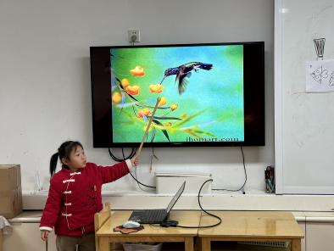 | 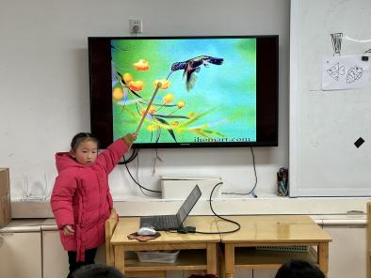

四、拍摄小视频
我们上午拍摄了《新年乐淘淘》的视频，小朋友们表现都很棒！个别小朋友太害羞了，动作有点放不开，继续加油哦！
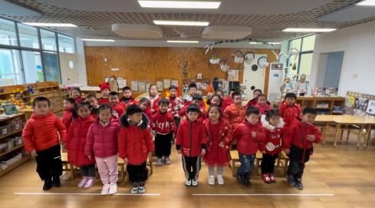

五、温馨提示
1.请大家给小朋友勤剪指甲，注意个人卫生哦！

